https://grandest.mutualite.fr/evenements/formation-premiers-secours-en-sante-mentale-pssm-nancy/

- Formation grand public
- BIEN-ETRE & SANTE MENTALE
- Formation

Formation Premiers Secours en Santé Mentale (PSSM) à Nancy
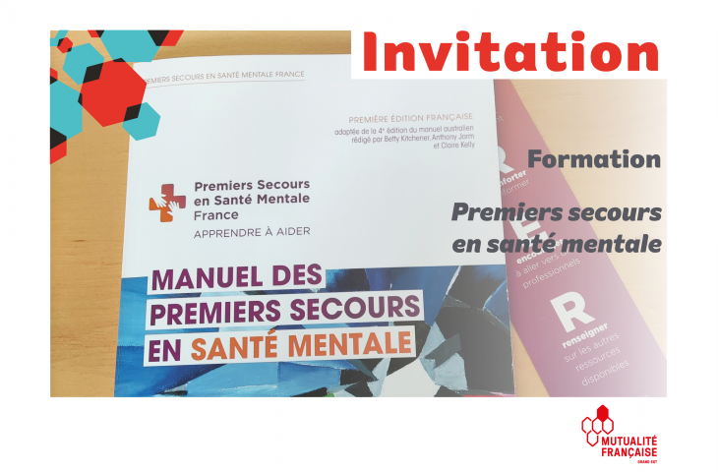
La Mutualité Française Grand Est vous invite à vous former aux premiers secours en santé mentale et à devenir secouriste en santé mentale.

2 journées de formation consécutives obligatoires les 12 et 13 janvier 2026 à Nancy.
Les premiers secours en santé mentale constituent l’aide qui est apportée à une personne qui subit le début d’un trouble de santé mentale, une détérioration d’un trouble de santé mentale, ou qui est dans une phase de crise de santé mentale. Les premiers secours sont donnés jusqu’à ce qu’une aide professionnelle puisse être apportée, ou jusqu’à ce que la crise soit résolue.
Ils sont l’équivalent en santé mentale, des gestes de premiers secours qui apportent une aide physique à une personne en difficulté. Il s’agit de former des citoyens secouristes.
La formation PSSM Standard a pour objectif d’apporter des connaissances sur les troubles psychiques courants, d’identifier les premiers signes de difficultés psychiques et de développer des compétences relationnelles pour apporter une aide adaptée aux personnes en crise.
La formation, dispensée par des formateurs accrédités de la Mutualité Française Grand Est., est accessible à tous, sans prérequis, et se déroule en présentiel sur 14 heures.

